**Информация к проекту решения по заявлению:**

**1.1. Мурзаева Ф. Х.**

**Земельный участок:**

кадастровый номер **54:35:072001:8**;

местоположение:обл. Новосибирская, г. Новосибирск, ул. Родниковая, [60]; **Октябрьский район,**

площадь 780 кв.м.;(планшет 2772).

**Зонирование:** Зона застройки индивидуальными жилыми домами (Ж-6)

**Заявленные требования:** *в части уменьшения минимального отступа от границ земельного участка, за пределами которого запрещено строительство зданий, строений, сооружений с 3 м до 1 м со стороны ул. Лепина в габаритах объекта капитального строительства.*

**Обоснование согласно заявлению:** *в связи с тем, что инженерно-геологические характеристики земельного участка являются неблагоприятными для застройки*

**Планируется: подача уведомления об окончании строительства**

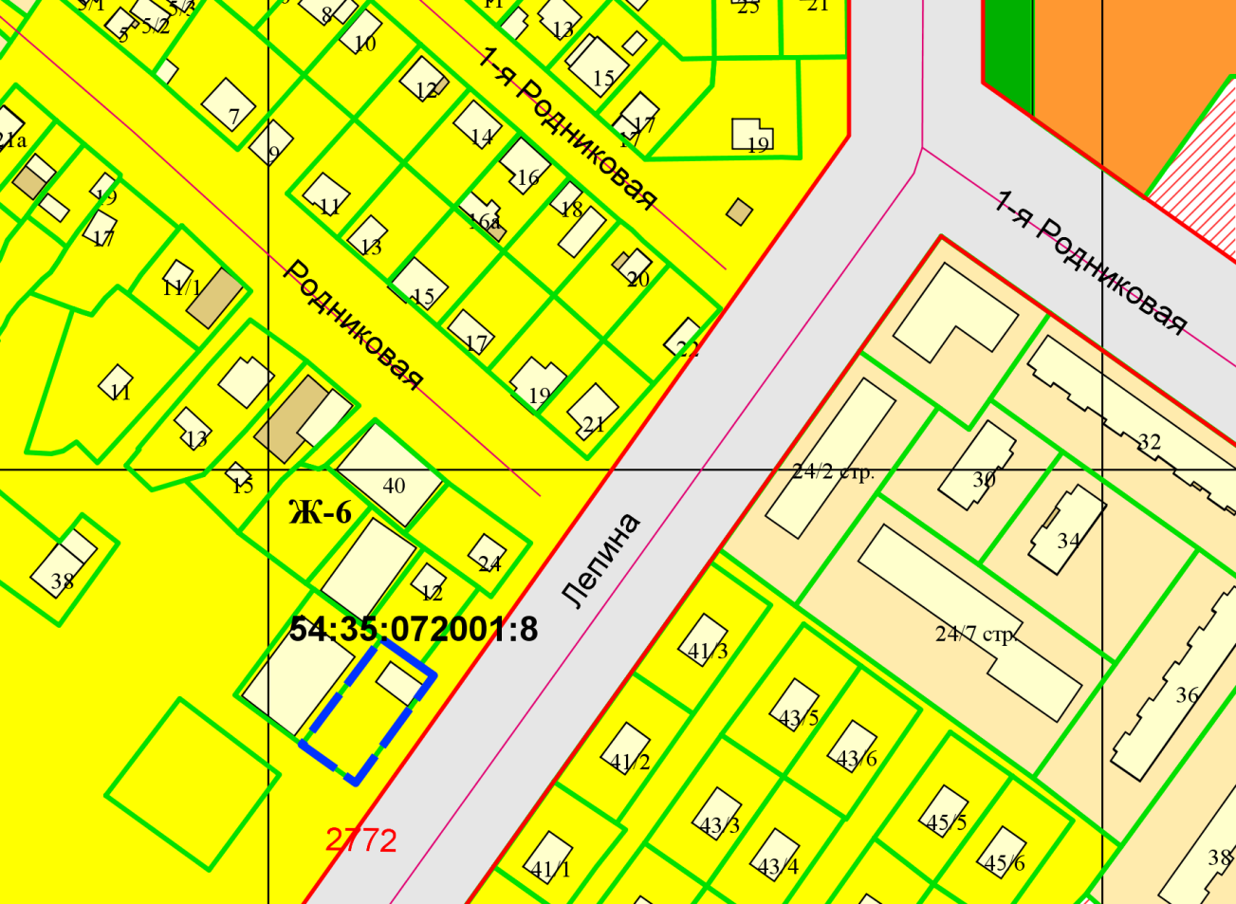

***1 м***